eTL Videreudviklingsaftale
148 – Omlægning RespektAdkomst

Mellem
- Domstolsstyrelsen Store Kongensgade 1-3, 1264 København K (herefter benævnt ”Kunden”

- DXC Technology Retortvej 8, 2500 Valby, Denmark (registered number 15231599) (herefter benævnt ”Leverandøren”)

Beskrivelse af ændringen
Identifikationsnummer: | 148
Resume af ændringen | Omlægning RespektAdkomst
Områder der påvirkes | Tinglysning.dk: X | Sagsportal: | S2S: | Andet:

Kundens krav og beskrivelse af de forretningsmæssige ændringer
Omlægning RespektAdkomst.
Leverandørens løsningsbeskrivelse
Tinglysning.dk:
Generelle ændringer og omlagte trin Anmelderinformation VUA102, Find Objekt VUA103, Vælg dokumenttype VUA106, Beregnet Tinglysningsafgift VUA131, Underskriftsmetode/Andre roller VUA114 vil ikke være særskilt nævnt i dette VUA, da ændringerne og trinnene allerede er omlagte. Er der undtagelser for den enkelte dokumenttype i forhold til allerede implementerede ændringer og trin, vil dette være særskilt beskrevet i dette VUA.

Der må kun være valgt et dokument for at denne dokumenttype er til valg i Vælg dokumenttype.

Da denne ekspeditionstype kan kombineres, skal alle valgte kombinationer være omlagt, ellers benyttes gammel tinglysning.dk.

Efter valgt dokumenttype:

Er dokumentet lyst på flere objekter skal der først vises trinnet ”Angiv hvilke objekter anmeldelsen omhandler” (afventtinglysningsobjekter.xhtml).

Byggeklods ”Angiv hvilke objekter anmeldelsen omhandler”:
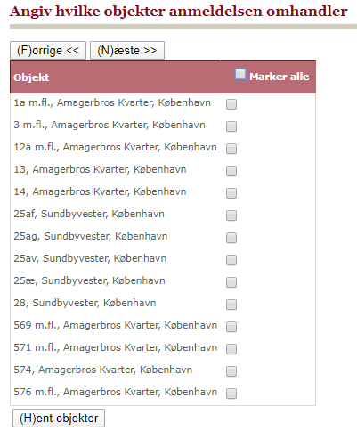
”Hent objekter” fjernes da denne knap var lavet grundet svartidsproblemer. Ifm. omlægning hentes data mere eksplicit, hvorfor vi ikke forventer denne funktion er nødvendig. Skulle det modsatte vise sig, vil den blive indført igen.

I top og bund kommer en ”Marker alle” og ”Fravælg alle” knap.

Hvis der skiftes dokument via pop-up, og det nye dokument kun er lyst på et objekt, fjernes dette trin fra anmeldelsesflowet og ellers bliver trinnet invalideret.

Byggeklods ”Tinglyste hæftelser”:
Ledetekst: ”Her markeres hvilke af de tinglyste hæftelser, der respekteres. Hæftelserne er vist i prioritetsrækkefølge. Digitale tinglyste dokumenter kan vises ved klik på linjen.”
Ledetekst vil måske skulle ændres senere, da ledeteksten kan afhænge af hvordan den omlagte side præcis ser ud.
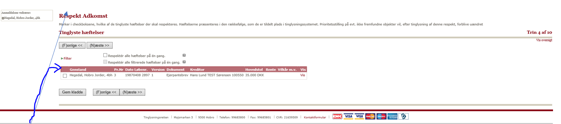
Checkboks: Respektér alle hæftelser på én gang.
Her rettes hjælpeteksten til: Hvis alle tinglyste hæftelser i listen skal respekteres, markeres her.
Checkboks: Respektér alle filtrerede hæftelser på én gang.
Her rettes hjælpeteksten til: Hvis alle filtrerede tinglyste hæftelser i listen skal respekteres, markeres her.

Byggeklods ”Tinglyste servitutter”
Ledetekst: ”Her markeres hvilke af de tinglyste servitutter, der respekteres. Servitutterne er vist i prioritetsrækkefølge. Digitale tinglyste dokumenter kan vises ved klik på linjen.”
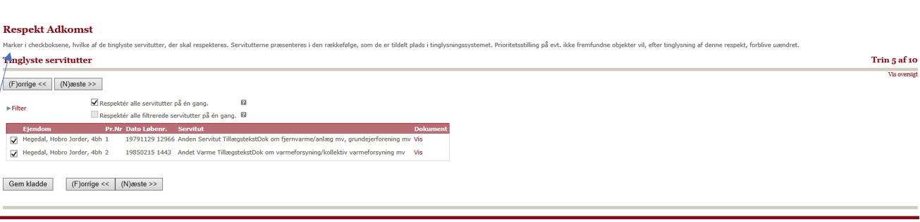
Checkboks: Respektér alle servitutter på én gang.
Hvis alle tinglyste servitutter i listen respekteres, markeres her.

Respektér alle filtrerede servitutter på én gang.
Hvis alle filtrerede tinglyste servitutter i listen respekteres, markeres her.

Herefter
Erklæringer (afhænger af register om trinnet vises).
Beregnet tinglysningsafgift (afhænger af register om trinnet vises).
Underskriftsmetode.

Disponenterne(adkomsthavere) skal være fundet fra dokumentet, der påtegnes, og indsat i underskriftsmetode. Det skal være muligt at fjerne disse igen.

Gamle kladder slettes.

Byggeklodsdokument opdateres

Model, Presentation og OIO:
Ingen rettelser.

